Mögliche Versuchsansätze (M1)

- Langzeitversuch (LDE): ca. 3-4 Wochen vorher ansetzen (je nach Temperatur); fotografieren
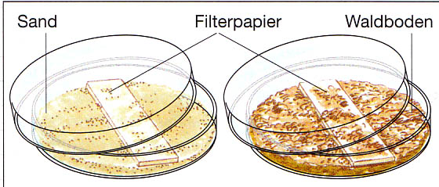
Ansatz 1: Petrischale + Waldboden + Laubblatt oder
einen Streifen Filterpapier obenauf legen;
die Erde gut anfeuchten; Petrischale an
dunklen, warmen Ort stellen und bei Bedarf
nachfeuchten
Ansatz 2: Petrischale + Sand + Laubblatt oder einen
Streifen Filterpapier obenauf legen;
Abb.1
die Erde gut anfeuchten; Petrischale an dunklen, warmen Ort stellen und bei
Bedarf nachfeuchten
- siehe auch Netzwerk BNT 5/6; Schroedel 2016, S. 57
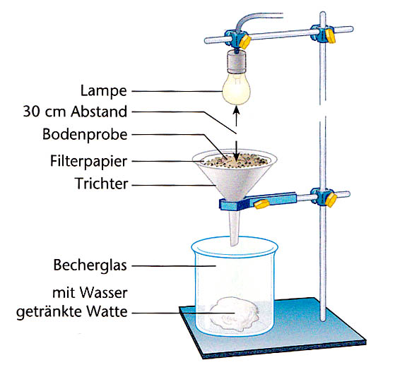
- Langzeitversuch (LDE): 1-2 Tage vorher vorbereiten
- Versuchsapparatur nach Bild aufbauen
- BG mit dunklem Karton umschließen
- Tiere mit Hilfe der „Bein-Uhr“ bestimmen

alternativ kann auch eine selbstgebaute Berleseapparatur angesetzt werden
(s. Datei 2143)

Abb.2

- Schulbuchtexte:
Netzwerk BNT 5/6, Schroedel 2016; S.56
Fokus BNT 5/6; Cornelsen 2015; S. 151
Universum 5/6; Cornelsen 2015; 74-75

- Film Sendung mit der Maus – Lebewesen im Waldboden [7min] (https://www.youtube.com/watch?v=DquQzq1Rm0E&list=PLEV0ES3EYjbLPibInPTV4Pm5dUTHZ3p3W&index=9)

Abb. 1: Gnekow,A./Petersen,B.: Netzwerk BNT 5/6; Schroedel-Verlag, Braunschweig 2016, S.57
Abb.2: Autorenteam: Bioskop 3; Westermann-Verlag, Braunschweig 2012, S. 159

